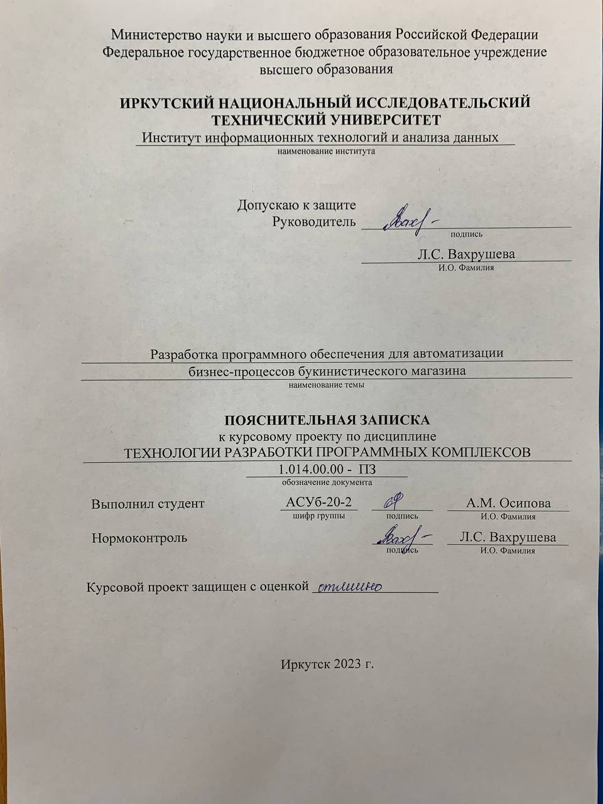Министерство науки и высшего образования Российской Федерации

Федеральное государственное бюджетное образовательное учреждение высшего образования

**ИРКУТСКИЙ НАЦИОНАЛЬНЫЙ ИССЛЕДОВАТЕЛЬСКИЙ ТЕХНИЧЕСКИЙ УНИВЕРСИТЕТ**

|  |
| --- |
| Институт информационных технологий и анализа данных |
| наименование института |

|  |  |
| --- | --- |
| Допускаю к защите |  |
| Руководитель |  |
|  | подпись |
|  | Л.С. Вахрушева |
|  | И.О. Фамилия |

|  |
| --- |
| Разработка программного обеспечения для автоматизации |
| бизнес-процессов букинистического магазина |

наименование темы

**ПОЯСНИТЕЛЬНАЯ ЗАПИСКА**

к курсовой работе по дисциплине

|  |  |  |
| --- | --- | --- |
| ТЕХНОЛОГИИ РАЗРАБОТКИ ПРОГРАММНЫХ КОМПЛЕКСОВ | | |
|  | 1.014.00.00 - ПЗ (номварианта - № |  |

обозначение документа

|  |  |  |  |  |  |  |
| --- | --- | --- | --- | --- | --- | --- |
| Выполнил студент |  | АСУб-20-2 |  |  |  | А.М. Осипова |
|  |  | шифр группы |  | подпись |  | И.О. Фамилия |
| Нормоконтроль |  |  |  |  |  | Л.С. Вахрушева |
|  |  |  |  | подпись |  | И.О. Фамилия |

Курсовой проект защищен с оценкой __________________

Иркутск 2023 г.

Министерство науки и высшего образования Российской Федерации

Федеральное государственное бюджетное образовательное учреждение высшего образования

**ИРКУТСКИЙ НАЦИОНАЛЬНЫЙ ИССЛЕДОВАТЕЛЬСКИЙ ТЕХНИЧЕСКИЙ УНИВЕРСИТЕТ**

ЗАДАНИЕ

НА КУРСОВУЮ РАБОТУ

|  |  |  |  |  |
| --- | --- | --- | --- | --- |
| По курсу | | Проектирование АСОИУ | | |
| Студенту | | Осиповой А.М. | | |
|  | | (фамилия, инициалы) | | |
| Тема курсовой | Разработка программного обеспечения для | | | |
| автоматизации бизнес-процессов букинистического магазина | | | | |
|  | | | | |
|  | | | | |
| Исходные данные: | | |  | |
| Разработка программного обеспечения для автоматизации бизнес-процессов букинистического магазина (14) | | | | |
|  | | | | |
| |  |  | | --- | --- | | Рекомендуемая литература: |  |  |  | | --- | | 1. Гутгарц Р.Д Проектирование автоматизированных систем обработки информации и управления: учебное пособие для академического бакалавриата. – М.: Издательство Юрайт, 2019. | | 1. C:\Users\Михаил\Desktop\dd0bb90a-6077-461b-8413-87098b81a613.jpgПроектирование АСОИУ [Электронный ресурс] : методические указания по выполнению курсового проекта: 09.03.01 «Информатика и вычислительная техника» для бакалавров по специальности «Автоматизированные системы обработки информации и управления» / Иркут. нац. исслед. техн. ун-т ; сост. Р. Д. Гутгарц. - Электрон. дан. - Иркутск : ИРНИТУ, 2018. | | 1. Проектирование информационных систем : учебник и практикум для академического бакалавриата / Д. В. Чистов, П. П. Мельников, А. В. Золотарюк, Н. Б. Ничепорук ; под общ. ред. Д. В. Чистова. – М. : Издательство Юрайт, 2016. | | 1. Рудинский И.Д. Технология проектирования автоматизированных систем обработки информации и управления : учебное пособие для вузов / И. Д. Рудинский. - Москва : Горячая линия - Телеком, 2011. | | | | |  |

Графическая часть на ______________ листах.

Дата выдачи задания « 20 » сентября 2023 г.

|  |  |  |  |
| --- | --- | --- | --- |
| Задание получил |  |  | А.М. Осипова |
|  | подпись |  | И.О. Фамилия |

Дата представления работы руководителю « » 2023 г.

|  |  |  |
| --- | --- | --- |
| Руководитель курсовой работы |  | Л.С. Вахрушева |

Содержание

Содержание 3

Введение 4

1 Описание предметной области……………………………………………….…...5

2 Обзор существующих программных средств………………….………………...8

3 Процесс AS IS vs TO BE…………………………….…………………………….9

4 Описание вариантов использования……………………………………….……15

5 Выработка требований и постановка задачи………………………….………..21

6 Выбор и обоснование средств проектирования и реализации………………...22

7 Проектирование архитектуры приложения………….…………………………23

8 Проектирование хранилища данных……………………………………….…...24

9 Проектирование пользовательского интерфейса……….……………………...26

10 Структура проекта…………………………….………………………………...36

11 Реализация клиентской части…………………….…………………………….38

12 Реализация серверной части……………………………….…………………...41

Заключение 42

Список использованных источников 43

Введение

В современном мире букинистические магазины играют важную роль в сохранении и распространении культурного наследия через книги, которые переживают своеобразное второе рождение. Эти уникальные торговые точки предоставляют доступ к редким и старинным изданиям, а также помогают сохранять литературные сокровища от забвения. С развитием современных технологий и автоматизации, букинистические магазины сталкиваются с вызовами и возможностями, связанными с улучшением своей деятельности и обслуживания клиентов.

Автоматизированные системы для букинистических магазинов стали незаменимым инструментом, позволяющим упростить управление инвентарем, повысить точность учета книг, обеспечить более высокий уровень обслуживания клиентов и оптимизировать операционные процессы. Они также способствуют расширению онлайн-присутствия букинистических магазинов, что открывает новые рынки и возможности для продажи книг.

В данном контексте, автоматизированная система для букинистического магазина представляет собой мощный инструмент, который помогает в эффективном управлении всеми аспектами бизнеса, начиная от учета книг и управления заказами, и заканчивая созданием онлайн-каталогов и взаимодействием с клиентами. Она позволяет букинистическим магазинам сохранять свою уникальность и в то же время увеличить скорость работы.

1. **Описание предметной области**
   1. **Введение в предметную область**

В современном мире букинистические магазины играют важную роль в сохранении и распространении культурного наследия через книги, которые переживают своеобразное второе рождение. Эти уникальные торговые точки предоставляют доступ к редким и старинным изданиям, а также помогают сохранять литературные сокровища от забвения. С развитием современных технологий и автоматизации, букинистические магазины сталкиваются с вызовами и возможностями, связанными с улучшением своей эффективности и обслуживания клиентов.

Автоматизированные системы для букинистических магазинов стали незаменимым инструментом, позволяющим упростить управление инвентарем, повысить точность учета книг, обеспечить более высокий уровень обслуживания клиентов и оптимизировать операционные процессы. Они также способствуют расширению онлайн-присутствия букинистических магазинов, что открывает новые рынки и возможности для продажи книг.

В данном контексте, автоматизированная система для букинистического магазина представляет собой мощный инструмент, который помогает в эффективном управлении всеми аспектами бизнеса, начиная от учета книг и управления заказами, и заканчивая созданием онлайн-каталогов и взаимодействием с клиентами. Она позволяет букинистическим магазинам сохранять свою уникальность и в то же время адаптироваться к требованиям современного рынка.

* 1. **Цель проекта**

Цель проекта – это упрощение работы сотрудников в букинистическом магазине и увеличение доступности товара для покупателей.

* 1. **Задачи для достижения цели**

Задачи для достижения цели:

* Изучить бизнес-процессы букинистического магазина, для поиска способов повышения эффективности работы и уменьшения трудозатрат работников;
* Рассмотреть оптимизацию процесса приема книг: Изучить, как можно упростить и ускорить процесс приема книг от клиентов, включая создание электронных форм для описания книг и оценки их стоимости.;
* Проанализировать управление заказами: Изучить возможности автоматизации процесса обработки заказов, включая отслеживание статусов заказов и оповещение клиентов о готовности;
* Изучить аналитику и отчетность: Рассмотреть внедрение функциональности анализа данных и создания отчетов для оценки производительности букинистического магазина и принятия стратегических решений;
* Исследовать вопросы поддержки клиентов: Рассмотреть внедрение функциональности для улучшения обслуживания клиентов, включая онлайн-чат, систему обратной связи и службу поддержки.
  1. **Проблема**

Автоматизированная система букинистического магазина решает ряд ключевых проблем и задач, с которыми сталкиваются владельцы и работники таких магазинов. Система позволит вести более точный и эффективный учет всех имеющихся книг в магазине. Также с помощью автоматизированной системы можно упростить процесс обработки заказов от клиентов, включая их прием, сборку и упаковку товаров, а также отправку. Система поможет устанавливать цены на книги в соответствии с их состоянием и редкостью, а также оценивать книги, предлагаемые клиентами для продажи. Данная система позволит создать онлайн-каталог книг, что расширит аудиторию магазина и увеличит доступность товаров для клиентов. Система предоставит инструменты для анализа продаж, поведения клиентов и производительности магазина. Автоматизация позволит улучшить качество обслуживания клиентов, включая увеличение скорости ответа на запросы, возможность отслеживания статуса заказов и улучшенное взаимодействие. Система поможет сделать бизнес более эффективным, оптимизировать процессы и уменьшить ручной труд.

Следовательно, автоматизированная система для букинистического магазина поможет улучшить управление бизнесом, обслуживание клиентов и общую эффективность магазина, что позволяет более успешно конкурировать на рынке и обеспечивать удовлетворение как владельца магазина, так и его клиентов.

* 1. **Актуальность**

Автоматизированные системы для букинистических магазинов остаются крайне актуальными в современном мире. Это обусловлено несколькими важными факторами, которые оказывают влияние на деятельность букинистических предприятий.

Сначала стоит отметить, что объем информации, связанной с книгами, по-прежнему остается огромным. Учет и инвентаризация книг требуют максимальной точности и эффективности. Автоматизация этих процессов сокращает вероятность ошибок и позволяет эффективнее управлять имуществом магазина.

Второй важный аспект - конкурентная борьба. В мире, где доступ к информации и товарам легко получить через интернет, букинистическим магазинам необходимо предоставлять выдающееся обслуживание и удовлетворять потребности клиентов. Автоматизированные системы помогают справиться с этим вызовом, позволяя магазинам стать более конкурентоспособными и предоставлять лучший сервис.

Третий аспект - онлайн-продажи. В современном мире многие покупатели предпочитают совершать покупки онлайн. Создание онлайн-каталогов и интернет-магазинов стало неотъемлемой частью стратегии для букинистических магазинов. Автоматизация упрощает этот процесс и позволяет расширить клиентскую базу.

Наконец, автоматизация позволяет букинистическим магазинам экономить время и ресурсы, повышая эффективность операционных процессов. С учетом всех этих аспектов, автоматизированные системы остаются актуальными и необходимыми для современных букинистических магазинов.

1. **Обзор существующих программных средств**

«Libex» – это интернет-ярмарка для покупки и продажи книг. Не смотря на широкий ассортимент и предоставляемую возможность для любого пользователя продать или купить книгу, есть и ряд недостатков. У каждого пользователя, продающего товар, свои условия и свои гарантии. Необходимо быть внимательным, у кого, что, и на каких условиях покупаете. Это может сулить определенные сложности покупателям. Помимо этого, нет возможности персональной консультации клиента для подбора подходящей книги. Интерфейс главной страницы «Libex» показан на рисунке 2.1.

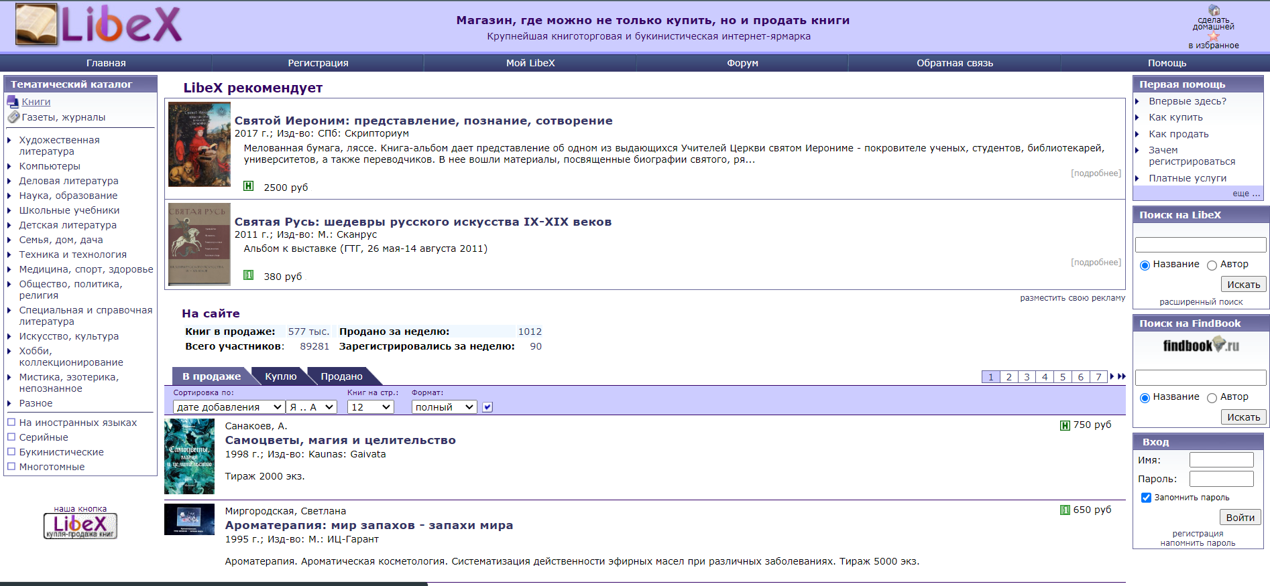

**Рисунок 2.1 - Интерфейс главной страницы «Libex»**

1. **Процесс AS IS vs TO BE**
   1. **AS IS**

На рисунках с 1 по 4 представлены бизнес-процессы букинистического магазина до автоматизации, (AS IS). На рисунке 3.1.1 представлено 5 входных состояний, 4 выходных, а также 2 механизма.

Входные состояния:

1. Запрос на продажу книг;

2. Информация о товаре;

3. Желание клиента приобрести книгу;

4. Запрос клиента на подбор книг;

5. Информация о клиенте.

Выходные состояния:

1. Удовлетворение потребностей клиента;

2. Информация о товаре;

3. Перечисленный процент предыдущему клиенту;

4. Информация о клиенте.

Механизмы:

1. Запрос на продажу книг;

2. Информация о товаре;

3. Желание клиента приобрести книгу;

4. Запрос клиента на подбор книг;

5. Информация о клиенте.

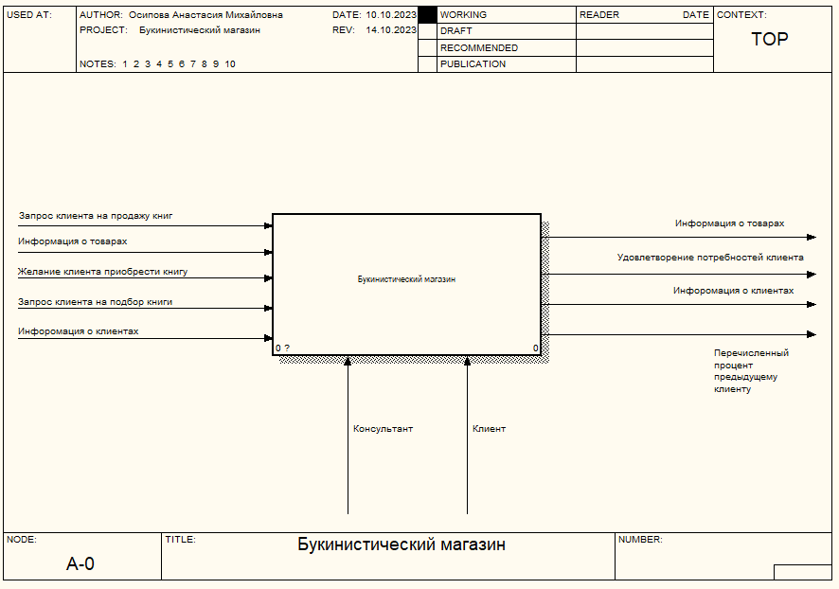

**Рисунок 3.1.1 – Бизнес- процессы букинистического магазина до автоматизации (AS IS)**

Букинистический магазин имеет 4 основных бизнес-процесса (рис. 3.1.2):

1. Обработка запросов клиентов на прием книг;

2. Консультирование клиента;

3. Продажа книги;

4. Ведение списка товаров.

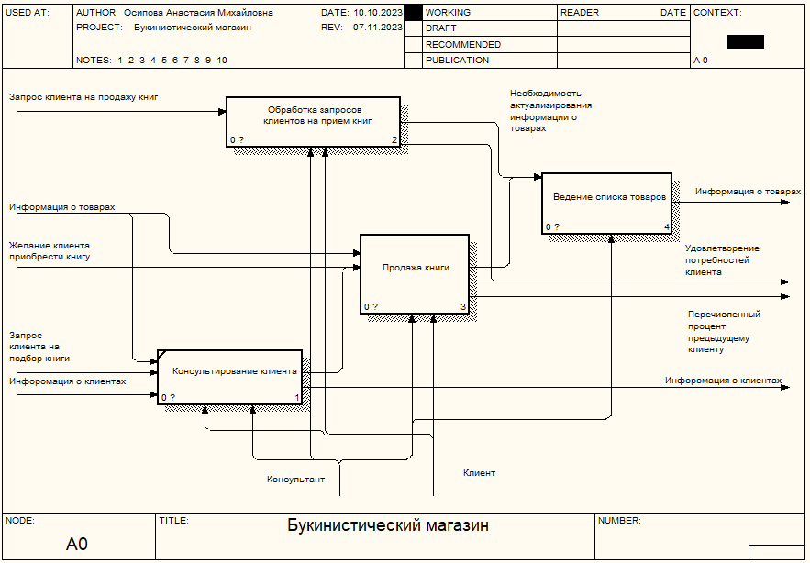

**Рисунок 3.1.2 – Основные бизнес- процессы букинистического магазина до автоматизации (AS IS)**

Рассмотрение предложения клиента содержит в себе 3 бизнес-процесса (рис. 3.1.3):

1. Расспрос клиента о книгах;

2. Положительный ответ на запрос;

3. Отрицательный ответ на запрос.

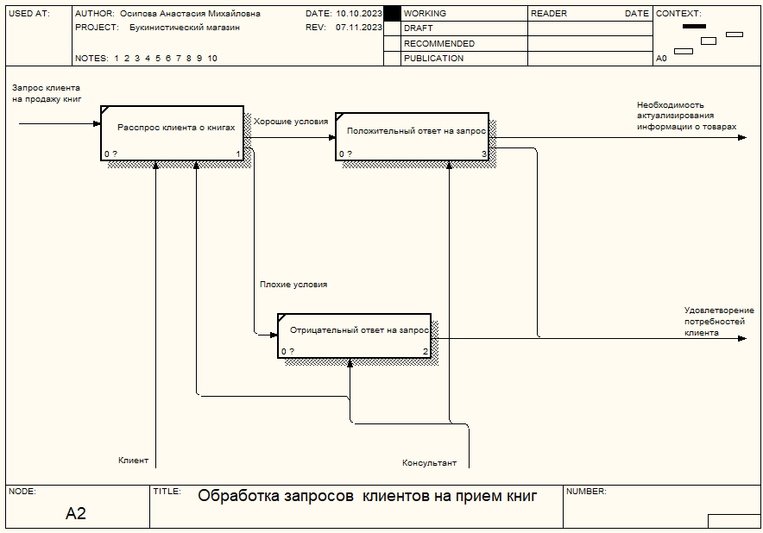

**Рисунок 3.1.3 – Бизнес- процессы рассмотрения предложения клиента до автоматизации (AS IS)**

Продажа книг содержит в себе 4 бизнес-процесса (рис. 3.1.4):

1. Поиск информации о книге;

2. Оплата товара клиентом;

3. Передача товар клиенту;

4. Перечисление процента от прибыли предыдущему владельцу книги.

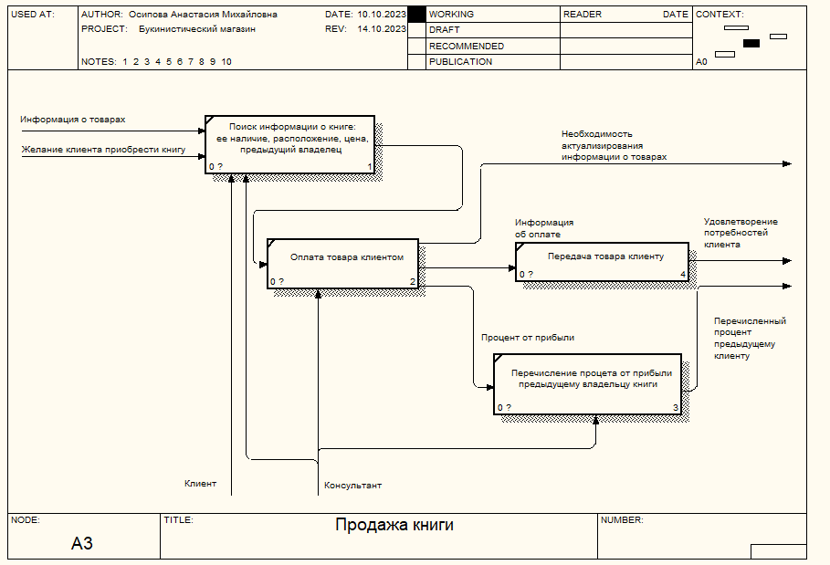

**Рисунок 3.1.4 – Бизнес- процессы продажи книг до автоматизации (AS IS)**

* 1. **TO BE**

На рисунках с 3.2.1 по 3.2.4 представлены бизнес-процессы букинистического магазина после автоматизации, (TO BE). На рисунке 3.2.1 представлено 5 входных состояний, 4 выходных, а также 2 механизма.

Входные состояния:

1. Запрос на продажу книг;

2. Информация о товаре;

3. Желание клиента приобрести книгу;

4. Запрос клиента на подбор книг;

5. Информация о клиенте.

Выходные состояния:

1. Удовлетворение потребностей клиента;

2. Информация о товаре;

3. Перечисленный процент предыдущему владельцу;

4. Информация о клиенте.

Механизмы:

1. Консультант;

2. Клиент.

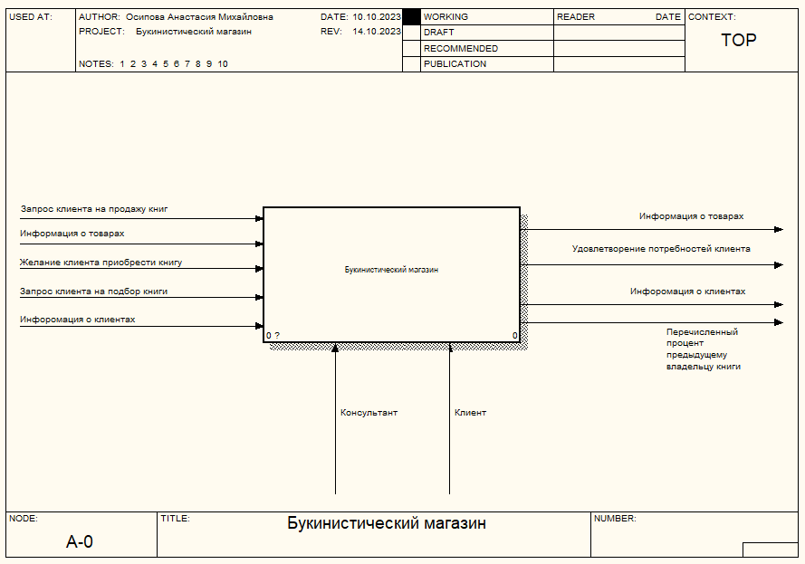

**Рисунок 3.2.1 – Бизнес- процессы букинистического магазина полсе автоматизации (TO BE)**

Букинистический магазин имеет 4 основных бизнес-процесса (рис. 3.2.2):

1. Рассмотрение предложения клиента;

2. Консультация с клиентом;

3. Продажа книги;

4. Обновление информации о товарах.

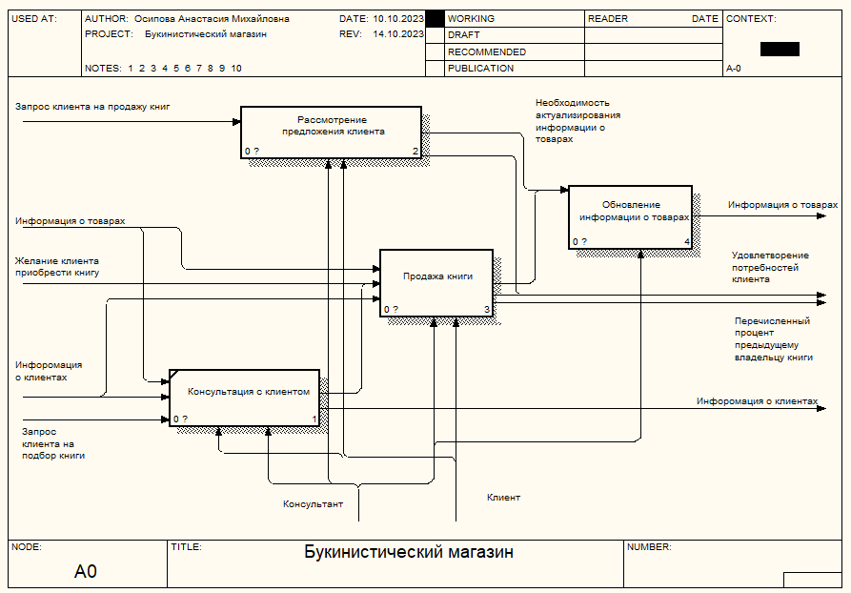

**Рисунок 3.2.2 – Основные бизнес- процессы букинистического магазина после автоматизации (TO BE)**

Рассмотрение предложения клиента содержит в себе 4 бизнес-процесса (рис. 3.2.3):

1. Заполнение формы на сайте;

2. Рассмотрение предложения.

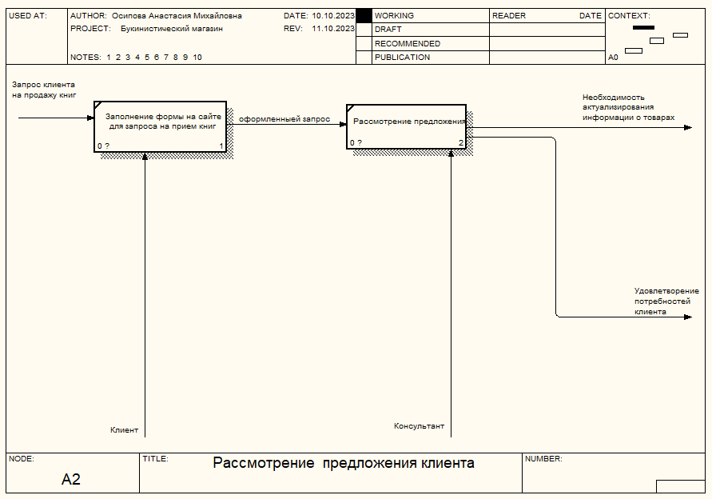

**Рисунок 3.2.3 – Бизнес- процессы рассмотрения предложения клиента после автоматизации (TO BE)**

Продажа книг содержит в себе 4 бизнес-процесса (рис. 3.2.4):

1. Просмотр книг в наличии на сайте;

2. Оплата товара клиентом;

3. Передача товар клиенту;

4. Перечисление процента от прибыли предыдущему владельцу книги.

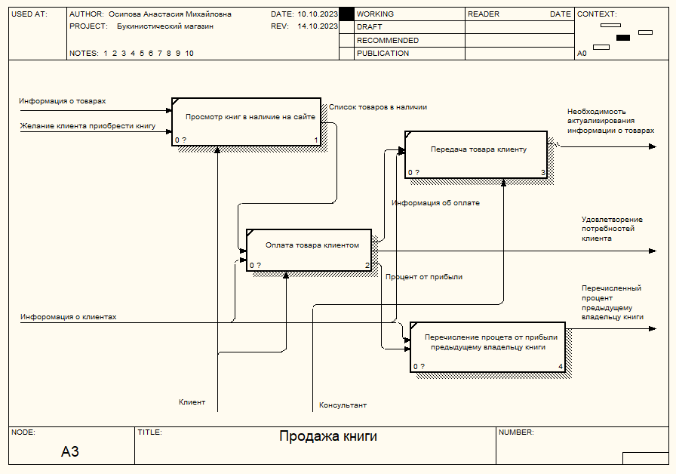

**Рисунок 3.2.4 – Бизнес- процессы продажи книг**

**после автоматизации (TO BE)**

1. **Описание вариантов использования**

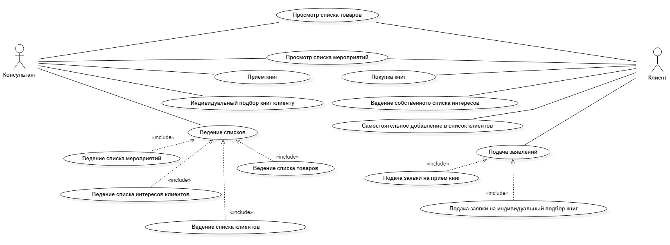

**Рисунок 4.1 – Схема вариантов использования**

* 1. **Ведение списка товаров**

Цель: наличие актуального списка товаров.

Активные субъекты: консультант.

Краткое описание: ведение списка товаров путем добавления, изменения и удаления книг из базы данный через web- приложение.

Начальное состояние: Выполнен ВИ «Прием книг» или ВИ «Продажа книг».

Основной поток событий:

1. Консультант инициализирует процесс добавления информации о товаре в базу данных.
2. Система публикует форму ввода характеристик товара.
3. Консультант вводит информацию о новом товаре и инициализирует отправку данных в базу данных.

Альтернативные потоки событий:

1. Консультант инициализирует процесс удаления информации о товаре в базу данных.
2. Система публикует форму ввода характеристик товара для поиска товара на удаление.
3. Консультант вводит информацию о товаре и инициализирует поиск.
4. Система публикует форму со списком товаром и возможностью их удаления.
5. Консультант выбирает необходимый товар из списка и инициализирует обновление данных в базе данных.
   1. **Ведение списка интересов клиентов**

Цель: наличие актуального списка интересов клиентов

Активные субъекты: Консультант.

Краткое описание: ведение списка интересов клиентов путем добавления, изменения и удаления данных с интересами клиента из базы данный через web- приложение.

Основной поток событий:

1. Консультант инициализирует процесс добавления информации об интересах клиента в базу данных.
2. Система публикует форму ввода характеристик интересов клиента.
3. Консультант выбирает читателя и вводит информацию о новом интересе клиента и инициализирует отправку данных в базу данных.

Альтернативные потоки событий:

1. Консультант инициализирует процесс удаления информации о интересах клиента в базу данных.
2. Система публикует форму ввода характеристик клиента для поиска характеристик на удаление.
3. Консультант выбирает клиента и инициализирует поиск.
4. Система публикует форму со списком интересов клиента и возможностью их удаления.
5. Консультант выбирает необходимый интерес из списка и инициализирует обновление данных в базе данных.
   1. **Ведение списка мероприятий**

Цель: наличие актуального списка мероприятий

Активные субъекты: Консультант.

Краткое описание: ведение списка мероприятий путем добавления, изменения и удаления данных о мероприятии из базы данный через web- приложение.

Основной поток событий:

1. Консультант инициализирует процесс добавления информации о мероприятии в базу данных.
2. Система публикует форму ввода характеристик мероприятия.
3. Консультант вводит информацию о новом мероприятии и инициализирует отправку данных в базу данных.

Альтернативные потоки событий:

1. Консультант инициализирует процесс удаления информации о мероприятии в базу данных.
2. Система публикует форму ввода характеристик мероприятия для поиска товара на удаление.
3. Консультант вводит информацию о мероприятии и инициализирует поиск.
4. Система публикует форму со списком мероприятий и возможностью их удаления.
5. Консультант выбирает необходимое мероприятие из списка и инициализирует обновление данных в базе данных.
   1. **Ведение списка товаров**

Цель: наличие актуального списка клиентов

Активные субъекты: Консультант.

Краткое описание: ведение списка клиентов путем добавления, изменения и удаления информации о клиентах из базы данный через web- приложение.

Основной поток событий:

1. Консультант инициализирует процесс добавления информации о клиенте в базу данных.
2. Система публикует форму ввода характеристик клиента.
3. Консультант вводит информацию о новом клиенте и инициализирует отправку данных в базу данных.

Альтернативные потоки событий:

1. Консультант инициализирует процесс удаления информации о клиенте в базу данных.
2. Система публикует форму ввода характеристик клиента для поиска клиента на удаление.
3. Консультант вводит информацию о клиенте и инициализирует поиск.
4. Система публикует форму со списком клиентов и возможностью их удаления.
5. Консультант выбирает необходимого клиента из списка и инициализирует обновление данных в базе данных.
   1. **Ведение списка товаров**

Цель: ознакомление с актуальным списком товаров

Активные субъекты: Консультант, клиент.

Краткое описание: просмотр списка товаров путем информации из базы данный через web- приложение.

Основной поток событий:

1. Активный субъект инициализирует процесс просмотра информации о товаре из базы данных.
   1. **Ведение списка мероприятий**

Цель: ознакомление с актуальным списком мероприятий

Активные субъекты: Консультант, клиент.

Краткое описание: просмотр списка мероприятий путем просмотра информации из базы данный через web- приложение.

Основной поток событий:

1. Активный субъект инициализирует процесс просмотра информации об мероприятиях из базы данных.
   1. **Подача заявки на прием книг**

Цель: передача книг для дальнейшей продажи

Активные субъекты: Клиент.

Краткое описание: подача заявления на прием книг путем заполнения формы через web- приложение.

Основной поток событий:

1. Клиент инициализирует процесс подачи заявления на прием книг и инициализирует открытие формы.
2. Система публикует форму ввода характеристик книг.
3. Клиент вводит информацию о книгах и инициализирует отправку заявления.
   1. **Покупка книг**

Цель: приобретение книг

Активные субъекты: клиент.

Краткое описание: приобретение путем оплаты товара через web- приложение.

Основной поток событий:

1. Клиент инициализирует процесс покупки.
2. Система публикует форму для ввода данных для оплаты и выбора доставки при необходимости.
3. Клиент вводит информацию для оплаты и инициализирует оплату товара.

Альтернативные потоки событий:

1. Клиент инициализирует процесс покупки.
2. Система публикует форму для ввода данных для оплаты и выбора доставки при необходимости.
3. Клиент вводит информацию для оплаты, выбирает способ доставки и инициализирует оплату товара.
   1. **Подача заявки на индивидуальный подбор книг**

Цель: получение списка книг по индивидуальному подбору

Активные субъекты: Клиент.

Краткое описание: подача заявления на индивидуальный подбор книг путем заполнения формы с интересами клиента и желаемыми характеристиками книг через web- приложение.

Основной поток событий:

1. Клиент инициализирует процесс подачи заявления на индивидуальный подбор и инициализирует удаление информации о товаре из базы данных.
2. Система публикует форму ввода характеристик книг.
3. Клиент вводит информацию о книгах и инициализирует отправку заявления.
   1. **Ведение собственного списка интересов**

Цель: получение списка книг по индивидуальному подбору

Активные субъекты: клиент.

Краткое описание: ведение списка интересов клиентом путем добавления, изменения и удаления данных с интересами клиента из базы данный через web- приложение.

Основной поток событий:

1. Клиент инициализирует процесс добавления информации о своих интересах в базу данных.
2. Система публикует форму ввода характеристик интересов.
3. Клиент вводит информацию о новом интересе и инициализирует отправку данных в базу данных.

Альтернативные потоки событий:

1. Клиент инициализирует процесс удаление информации о своих интересах в базу данных.
2. Система публикует форму ввода характеристик интереса.
3. Клиент удаление информации об интересе и инициализирует отправку данных в базу данных.
   1. **Самостоятельное добавление в список клиентов**

Цель: регистрация в системе

Активные субъекты: клиент.

Краткое описание: регистрация клиентом путем ввода необходимой информации из базы данный через web- приложение.

Основной поток событий:

1. Клиент инициализирует процесс добавления информации о себе в базу данных.
2. Система публикует форму ввода информации для регистрации.
3. Клиент вводит информацию и инициализирует отправку данных в базу данных.
   1. **Прием книг**

Цель: добавление в каталог товаров подходящих книг.

Активные субъекты: консультант.

Краткое описание: прием книг путем одобрения заявления на прием книг клиента через web- приложение.

Основной поток событий:

1. Консультант инициализирует процесс открытия заявки и информации о ней.
2. Система публикует форму с информацией о книгах, предлагаемых пользователем с возможностью одобрения или отказа.
3. Консультант одобряет заявку и инициализирует отправку данных в базу данных.
   1. **Индивидуальный подбор книг**

Цель: отправка клиенту списка книг по индивидуальному подбору

Активные субъекты: консультант.

Краткое описание: индивидуальный подбор книг клиенту путем заполнения формы с книгами по интересам и желаемыми характеристикам книг клиента через web- приложение.

Основной поток событий:

1. Консультант инициализирует процесс просмотра заявления на индивидуальный подбор книг клиенту.
2. Система публикует форму ввода книг с информацией по заявке клиента.
3. Консультант вводит данные книг и инициализирует отправку результата клиенту.

1. **Выработка требований и постановка задачи**
   1. **Постановка задачи**

Необходимо разработать автоматизированную систему для букинистического магазина с 2 видами ролей пользователей:

* КЛИЕНТ. Он имеет возможности просмотра, покупки товаров, подачи заявлений на индивидуальный подбор книг и прием книг, а также просмотр мероприятий.
* КРНСУЛЬТАНТ. Он имеет возможности просмотра, добавления и удаления товаров, приема заявлений на индивидуальный подбор книг и книг, а также просмотр и создание мероприятий.
  1. **Выработка требований**

Данная автоматизированная система должна отвечать ряду требований, для удовлетворения потребностей пользователей:

* Система должна обладать возможностью просмотра мероприятий, товаров и личный интересов от лица клиента, а также дополнительно от лица консультанта просмотра информации об интересах клиентах;
* Клиент должен иметь возможность связаться с консультантом;
* Клиент должен иметь возможность оплатить заказ;
* Система должна отображать все заказы и заявки для консультанта.

1. **Выбор и обоснование средств проектирования и реализации**

Средства проектирования и реализации автоматизированной системы играют ключевую роль в обеспечении эффективности, надежности и удобства использования системы.

В качестве операционной системы для сервера была выбрана Windows Server. Она является стандартной операционной системой для серверов в корпоративной среде. Он предоставляет надежность, безопасность и широкие возможности для развертывания и управления веб-приложениями.

Для программирования серверной стороны были выбраны Node.js и Python. Node.js обеспечивает эффективное выполнение серверного кода на JavaScript, что упрощает разработку полноценных веб-приложений. Его асинхронная модель позволяет обрабатывать большое количество одновременных запросов, что важно для высоконагруженных систем. Python - это высокоуровневый и легко читаемый язык программирования, что упрощает разработку и поддержание кода. Он также обладает обширным сообществом разработчиков и множеством библиотек, что улучшает производительность и функциональность системы.

Для эффективного управления базой данных был использован PostgreSQL. Он представляет собой мощную открытую реляционную систему управления базами данных, которая отличается высокой степенью надежности, расширяемостью и соответствием стандартам SQL. Ее функциональные возможности и поддержка сложных типов данных делают PostgreSQL отличным выбором для приложений, требующих сложных запросов и обработки больших объемов данных. В контексте автоматизированной системы букинистического магазина, PostgreSQL обеспечивает эффективное хранение, быстрый доступ и управление информацией о книгах, клиентах и транзакциях. Важным преимуществом PostgreSQL является его открытый исходный код, что способствует гибкости в интеграции с различными технологиями и языками программирования, такими как Python и Node.js.

При разработке использовались такие web–технологии, как JavaScript, CSS, HTML. JavaScript обеспечивает динамическое взаимодействие на стороне клиента, а CSS и HTML используются для структурирования и стилизации веб-страниц. Их комбинация обеспечивает создание интерактивных и привлекательных пользовательских интерфейсов. Также была использована библиотека JacaScript – React. Она предназначена для разработки пользовательских интерфейсов. Ее компонентный подход упрощает создание и поддержку сложных интерфейсов, а также обеспечивает повторное использование кода.

Также была использована Figma, которая предоставляет возможности для дизайна интерфейсов и прототипирования. Это позволяет создавать макеты и прототипы, что улучшает визуализацию и понимание конечного результата.

1. **Проектирование архитектуры приложения**

При проектировании приложения была выбрана архитектура приложения вида MVC (рисунок 1), которая подразумевает разделение на три модуля: модель (model), представление (view), контроллер (controller). Модель отвечает за данные, методы работы с ними и структуру программы. Она реагирует на команды из контроллера и выдает информацию и/или изменяет свое состояние и передает данные в представление, которое отображает данные на уровне пользовательского интерфейса. Контроллер обеспечивает взаимодействие с системой. Он обрабатывает действия пользователя, проверяет полученную информацию и передает ее модели.

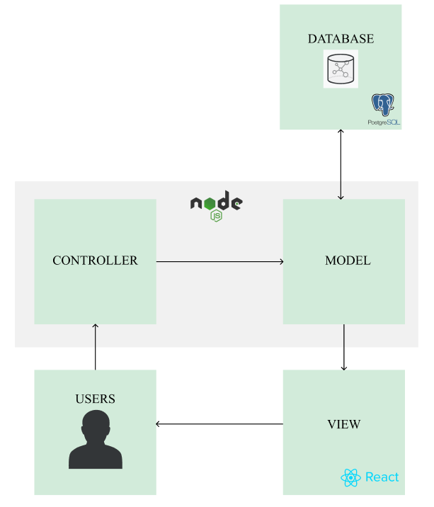

**Рисунок – 1 Схема архитектуры приложения**

1. **Проектирование хранилища данных**

В таблице 1 представлены основные сущности и их атрибуты.

Таблица 1 – Основные сущности

|  |  |
| --- | --- |
| Сущность | Атрифуты |
| Клиенты | id, ФИО, телефон, почта, пароль |
| Прием книг | id, id_клиента, клиенты, комментарий, сохранность, помощь в перевозке, результат, дата запроса |
| Индивидуальный подбор книг | Id, интересы, id_клиента, дата_запроса |
| Список книг | id_книги, название, id_города, id_издательства, год издания, количество страниц, id_переплета, цена, OZON, Вконтакте, Инстаграм, id_состояния |
| Прием книг | Id, id клиента, комментарий, сохранность, помощь в перевозке, дата запроса. |

На рисунке 2 показана логическая структура базы данных, которая показывает логическую организацию данных в виде множества типов записей и связей между ними.

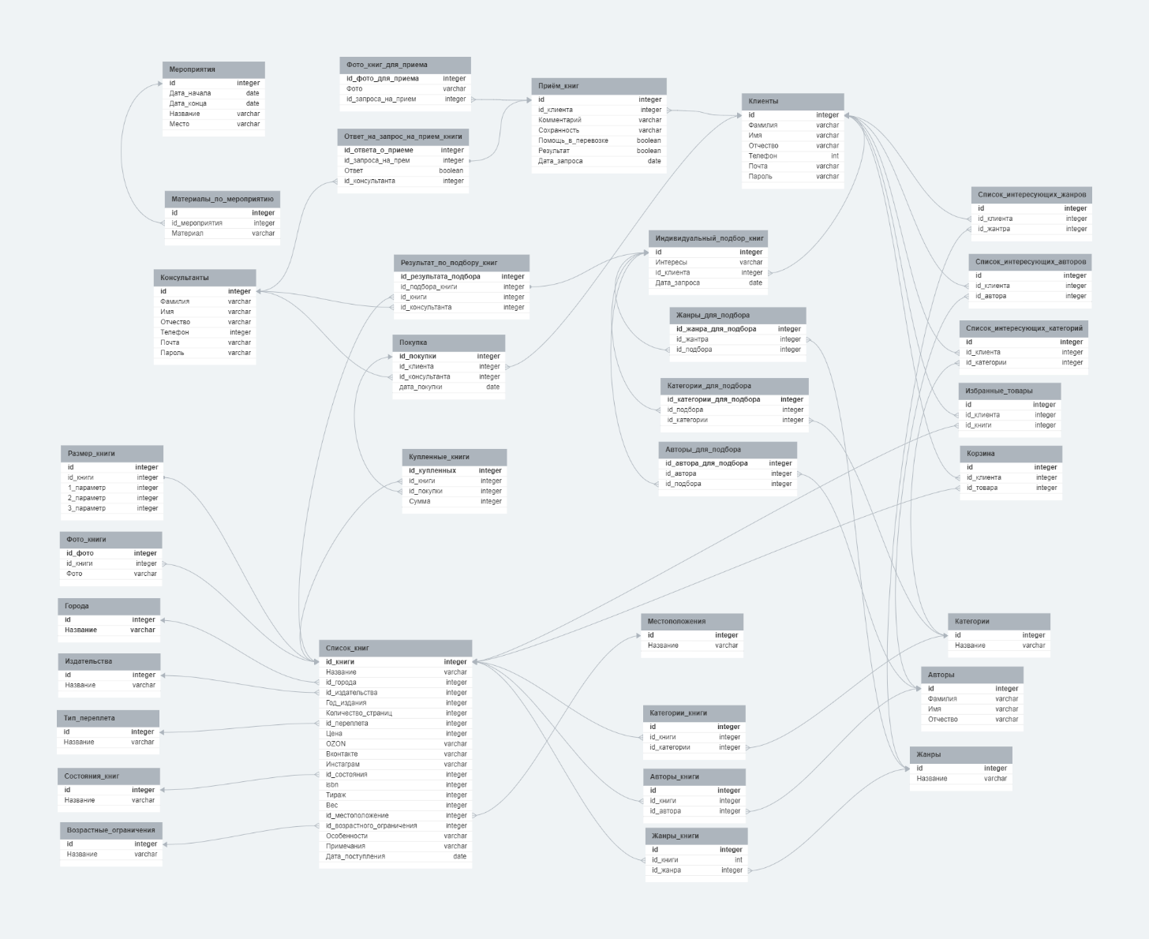

**Рисунок – 2 Логическая модель данных**

1. **Проектирование пользовательского интерфейса**

На рисунках 2 и 3 представлена схема верхнеуровневого определения экранов, сгруппированных по разделам.

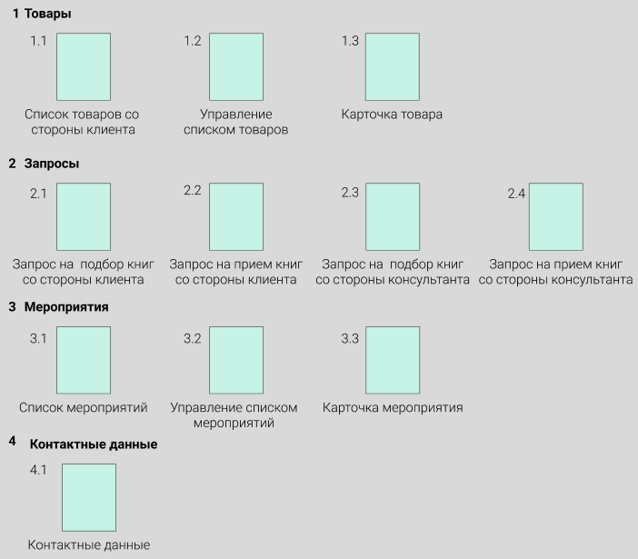

**Рисунок 3 – Схема верхнеуровнего определения экранов группируем по разделам**

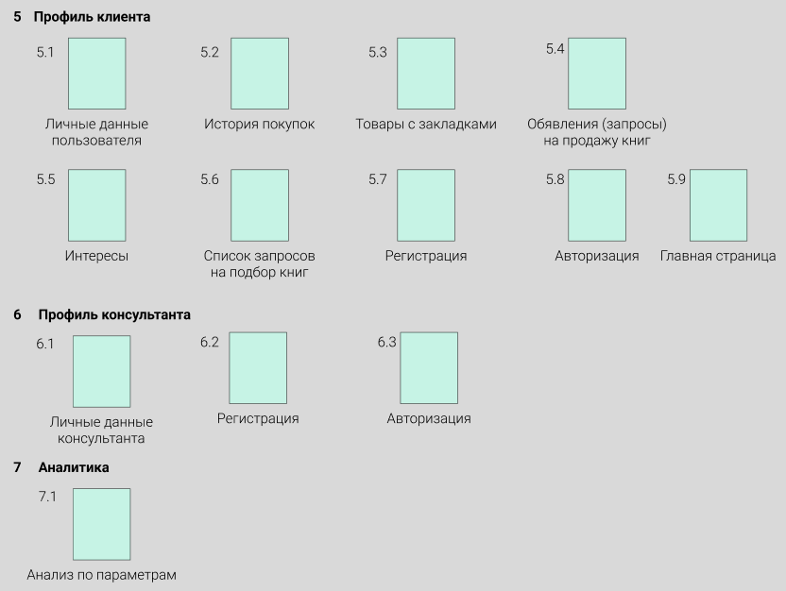

**Рисунок – 4 Схема верхнеуровнего определения экранов группируемых по разделам**

На рисунке 5 изображена схема иерархии верхнеуровнего определения экранов.

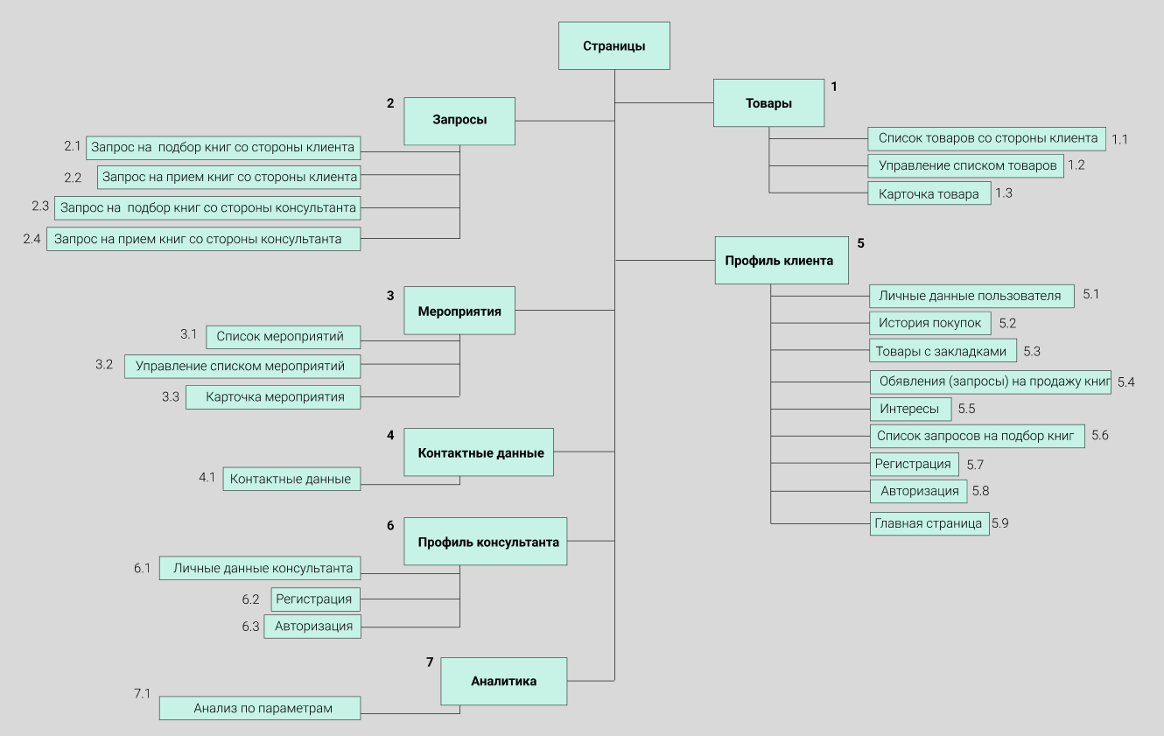**Рисунок – 5 Схема иерархии верхнеуровнего определения экранов**

**На рисунках 6, 7 и 8 описано назначение экранов.**

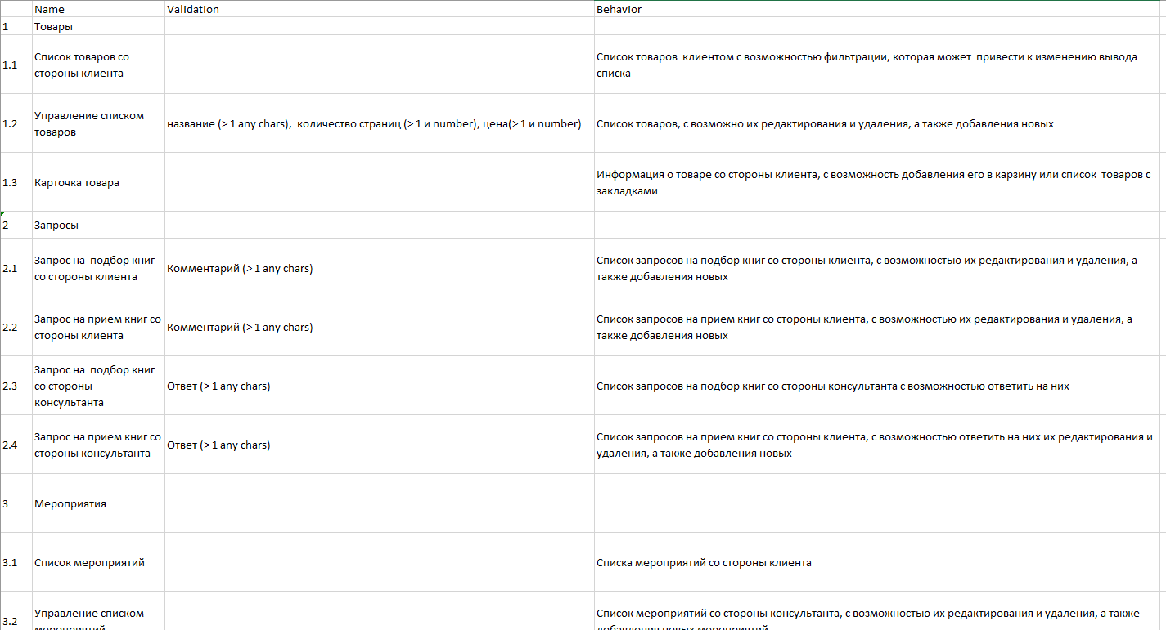

**Рисунок – 6 Назначение экранов**

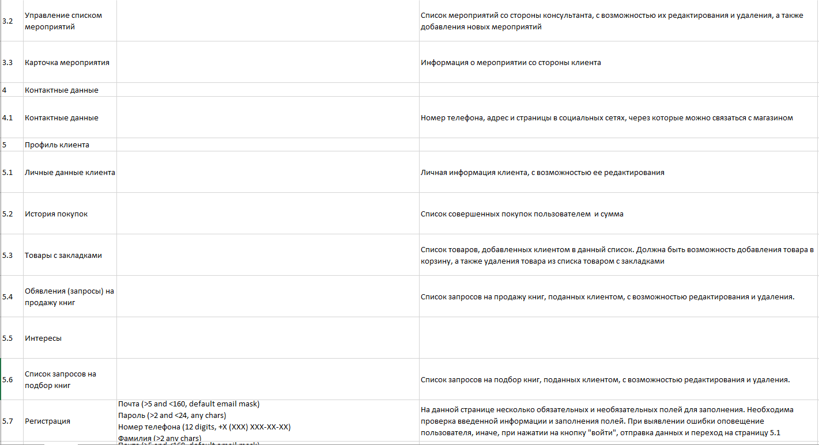

**Рисунок – 7 Назначение экранов**

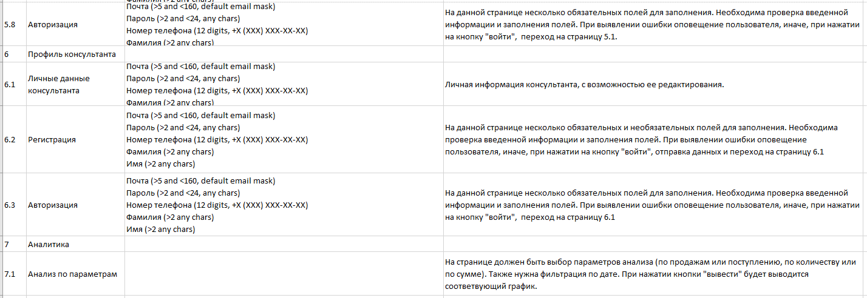

**Рисунок – 8 Назначение экранов**

Регистрация в системе предусмотрена для учета пользователей и разделения ролей. Регистрация клиентов позволит создавать персонализированные профили, учитывая их предпочтения, историю покупок и другие данные. Это способствует улучшению пользовательского опыта и предоставлению клиентам более релевантных и интересующих их предложений. Регистрация позволяет клиентам отслеживать статусы своих заказов и получать уведомления об изменениях. Это повышает прозрачность и доверие к магазину со стороны клиентов.

На рисунке 9 представлен макет главной страницы. Он состоит из навигационного меню, раздела с объявлениями, а также подборки редких и подарочных изданий, с автографами, а также антиквариат.

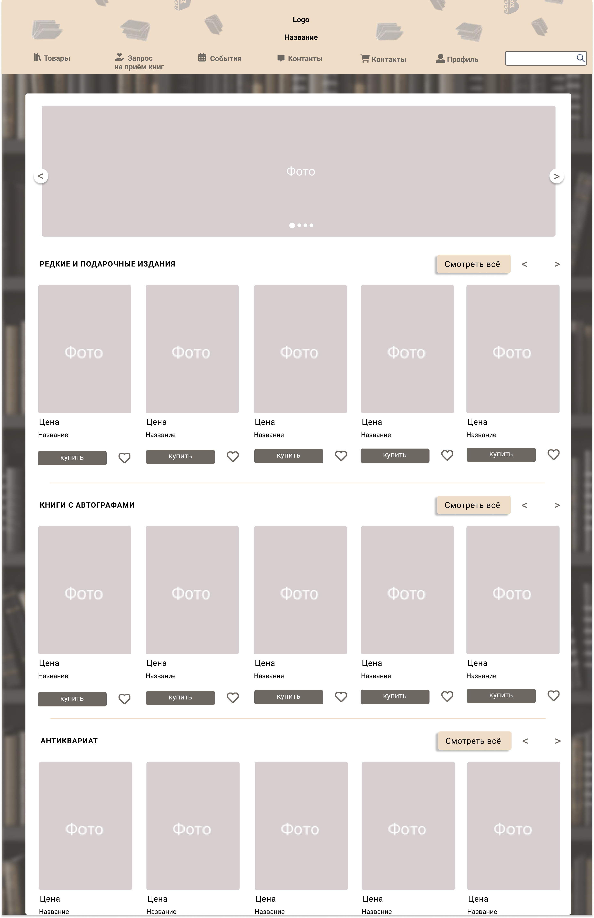

**Рисунок 9 – Главная страница**

Форма авторизации клиента (рисунок 10) откроются, при попытке неавторизированным пользователем перейти на одну из таких вкладок, как «Запрос на прием», «Корзина» или «Профиль». Чтобы перейти к форме регистрации (рисунок 11), необходимо нажать на подсказку «Не зарегистрированы». Для обратного перехода надо нажать на подсказку «Зарегистрированы».

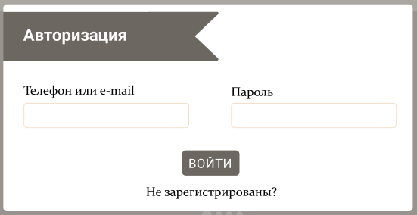

**Рисунок 10 – Форма авторизации клиентов**

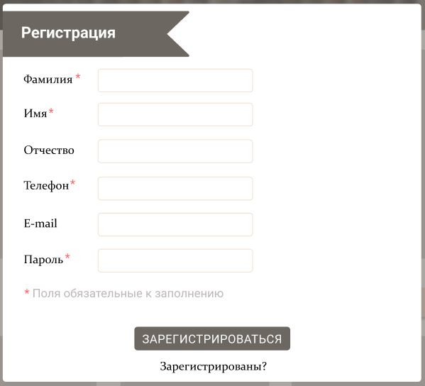

**Рисунок 11 – Форма регистрации клиентов**

Формы регистрации и авторизации консультантов (рисунки 12 и 13 соответственно) открывается при первом входе на страницу. Навигация между формами аналогична упомянутой выше.

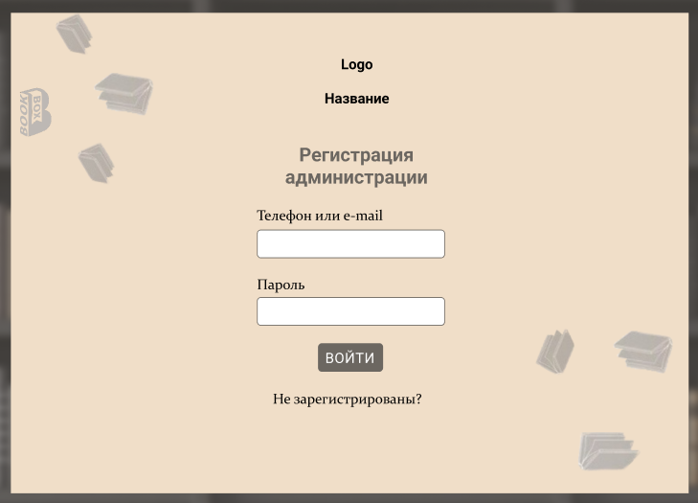

**Рисунок 12 – Форма авторизации консультантов**

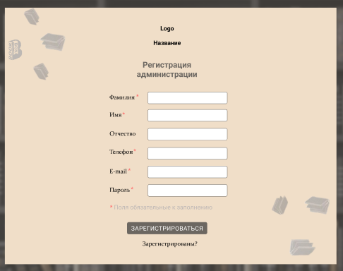

**Рисунок 13 – Форма регистрации консультантов**

На рисунке 14 представлен макет учета запросов на прием книг.

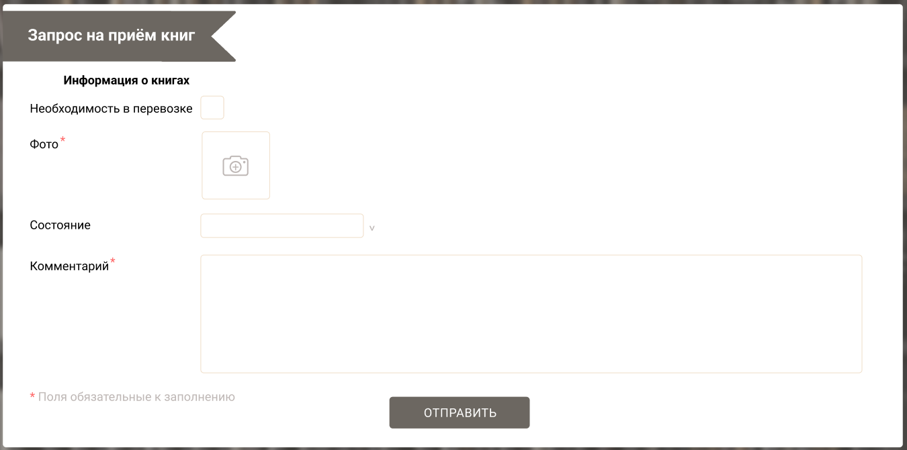

**Рисунок 14 – Макет учета запросов на прием книг**

Для открытия в меню данного документа необходимо в главном меню выбрать пункт «Запрос на прием книг». Документ смешенной формы. Он состоит из трех полей, два из которые надо заполнять вручную, а один выбирается из списка, выгруженного из базы данных. Некоторые поля обязательны к заполнению. Для оповещения об этом пользователя возле таких полей стоит специальный знак контрастного цвета, а также присутствует примечание, объясняющее значение символа. Сохранение информации в базу данных осуществляется только после нажатия кнопки «Отправить».

На рисунке 15 представлен макет главного меню для консультанта.

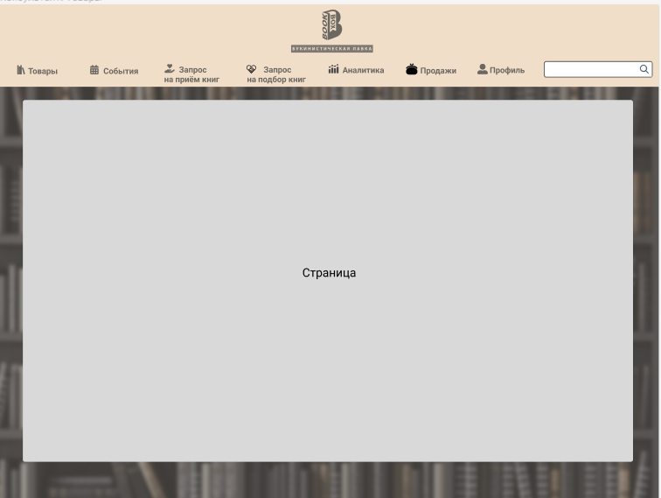

**Рисунок 15 – Макет главного меню**

На рисунке 16 представлен показан макет анализа продаж и поступлений.

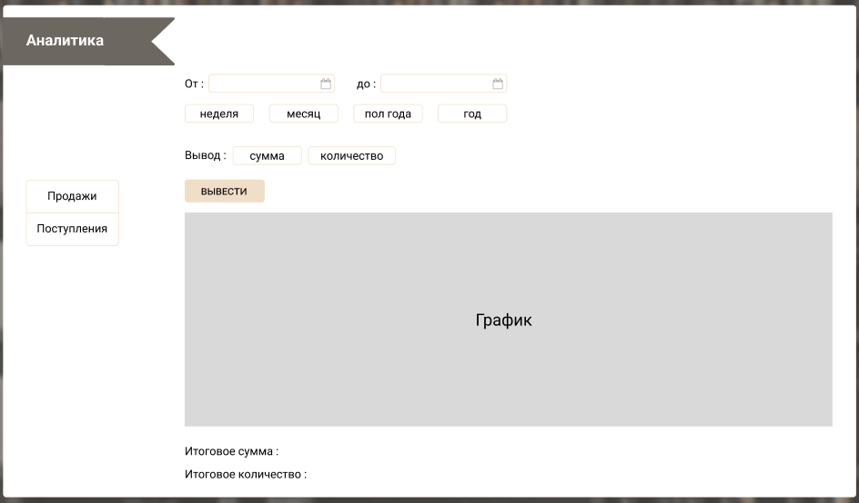

**Рисунок 16 – Макет для анализа продаж и поступлений**

Для открытия в меню данного документа необходимо в главном меню консультанта выбрать пункт «Аналитика». Документ смешенной формы. Он состоит из двух полей, а один выбирается из выводимого календаря. Выходной документ представлен в формате страницы сайта с графиком и кратким описанием результата анализа. Для просмотра выходного документа необходимо нажать на кнопку «Вывести».

На рисунке 17 изображена карта экранов со стороны клиента

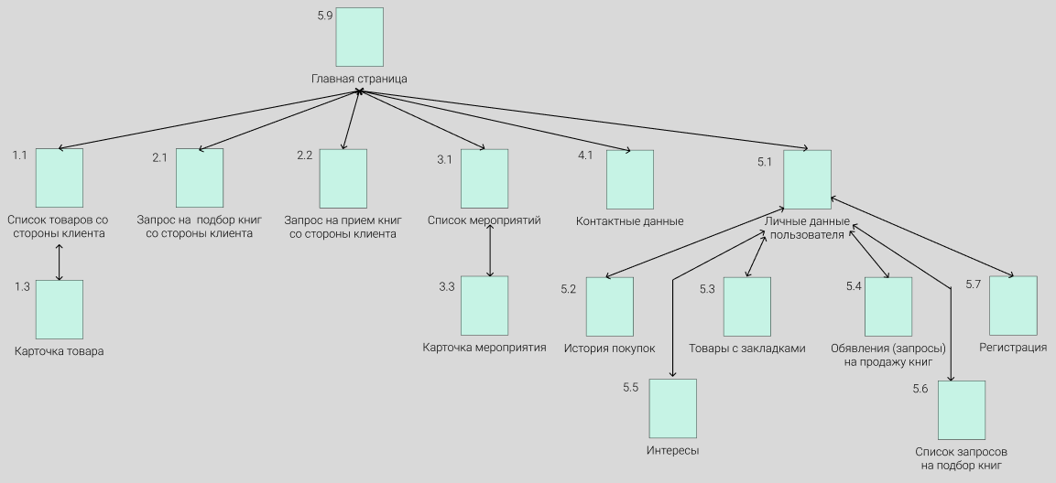

**Рисунок 17 – Карта экранов со стороны клиента**

На рисунке 18 изображена карта экранов со стороны консультанта

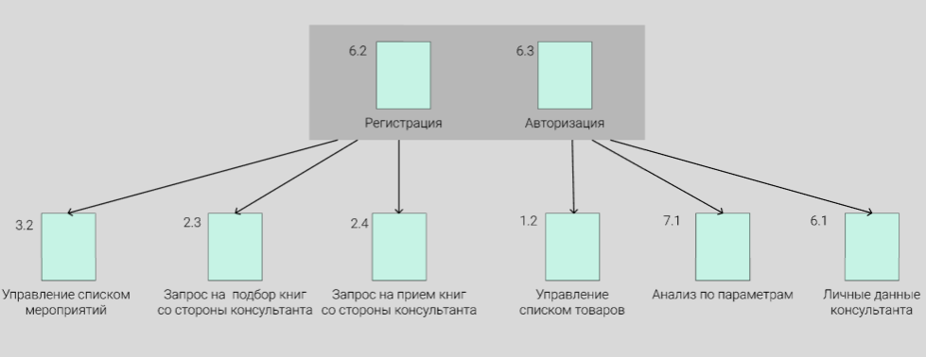

**Рисунок 18 – Карта экранов со стороны консультанта**

1. **Структура проекта**

Структура проекта показана на рисунке 3.1.

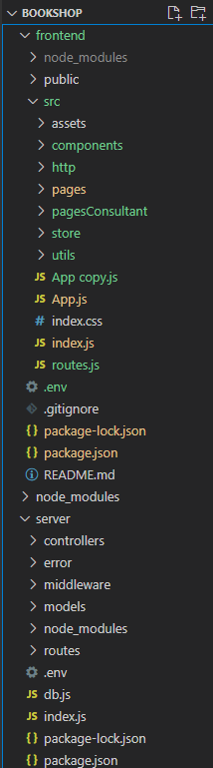

**Рисунок 3.2 – Структура проекта**

Структура приложения предусматривает организацию файлов в соответствии с их функциональным назначением и разделение их на соответствующие папки. Взаимодействие контроллеров и моделей играет ключевую роль в обеспечении функциональности веб-приложения. Папка «server», предназначена для работы с базой данных, определяет структуру данных и предоставляет методы для доступа, обновления и получения результатов из базы данных. В папке «frontend» отвечает за пользовательский интерфейс.

1. **Реализация клиентской части**

Со стороны клиента были реализованы авторизация пользователя и подача заявления на прием книг со стороны клиента, а также просмотр анализа со стороны консультанта.

Было реализовано навигационное меню для клиентской части (смотреть рисунок 3.2). Оно включается в себя поисковое окно и 6 вкладок: товары, прием книг, события, контакты, корзина и профиль.



**Рисунок 3.2 – Навигационное меню со стороны клиента**

Для не авторизованных клиентов есть определенные ограничения в навигации по сайту. При попытке перехода такими пользователями на такие вкладки, как прием книг или профиль, будет выводиться окно авторизации (смотреть рисунок 3.3). Если пользователь не зарегистрирован, необходимо перейти по подсказке «не зарегистрированы», после чего будет открыто окно регистрации (смотреть рисунок 3.3). Для перехода обратно к авторизации необходимо нажать на аналогичную подсказку «зарегистрированы».

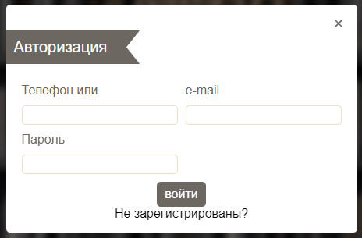

**Рисунок 3.3 – Окно авторизации клиента**

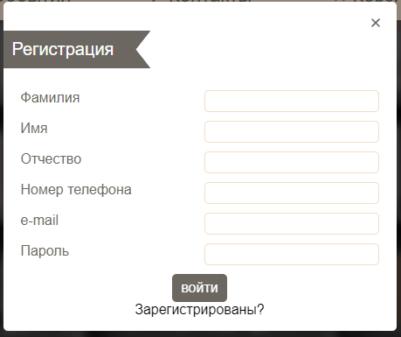

**Рисунок 3.3 – Окно регистрации клиента**

После вхождения в систему, как было сказано выше, пользователь может перейти на страницу подачи заявки на прием книг (смотреть рисунок 3.4).

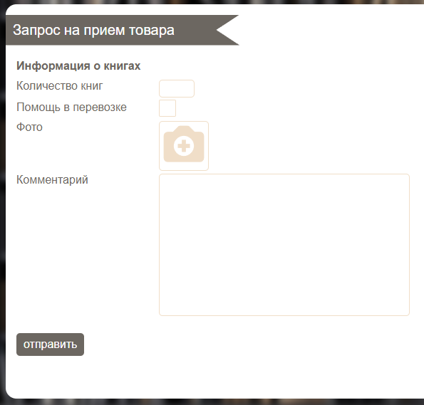

**Рисунок 3.4 – Страница «Запрос на прием книг»**

Также было реализовано навигационное меню для консультантов (смотреть рисунок 3.5). Оно включается в себя поисковое окно и 6 вкладок: товары, события, запросы клиентов, аналитика, продажи и профиль.



**Рисунок 3.5 – Навигационное меню со стороны консультанта**

При переходе на вкладку «Аналитика» будет открыто окно (смотреть рисунок 3.6), на котором, при вводе при вводе определенных значений, будет выводится соответствующий график.

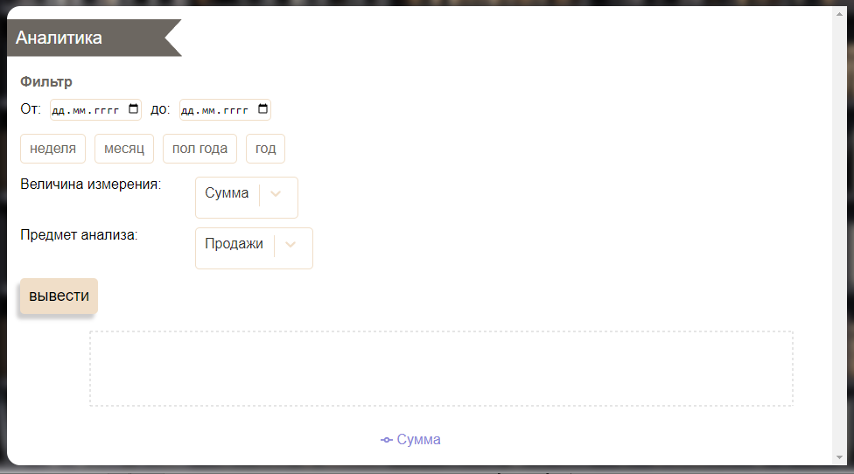

**Рисунок 3.5 – Страница «Аналитика»**

1. **Реализация серверной части**

Серверная часть включает в себя следующие модули: controllers, models и routes.

Models содержит в себе описание модели данный. На рисунке 3.6 представлена часть находящейся в ней скрипта.

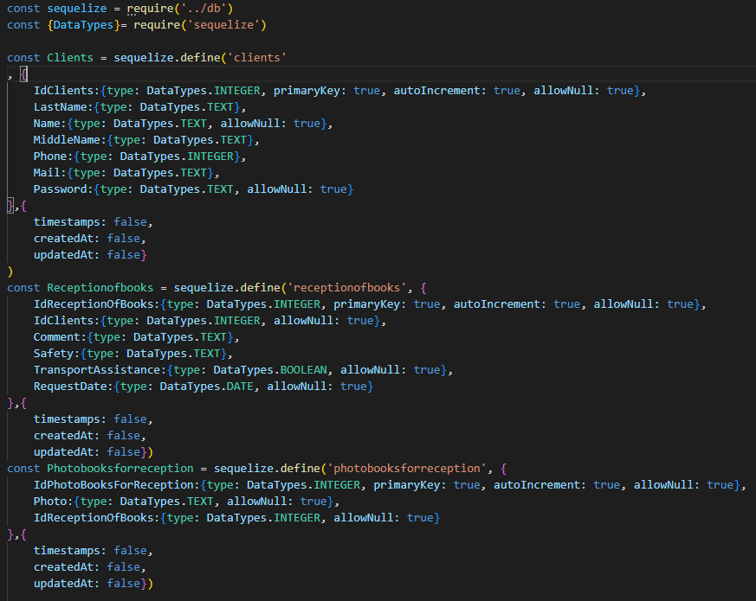

**Рисунок 3.6 – Скрипт модуля models**

Routes предназначена для навигации внутри сервера. На рисунке 3.6 изображен скрипт основного файла данного модуля.

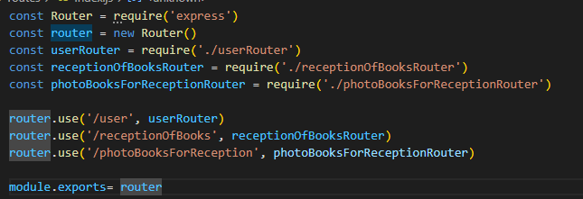

**Рисунок 3.7 – Скрипт модуля routes**

Controllers содержит запросы для работы с базой данных. На рисунке 3.6 изображен скрипт для регистрации клиента.

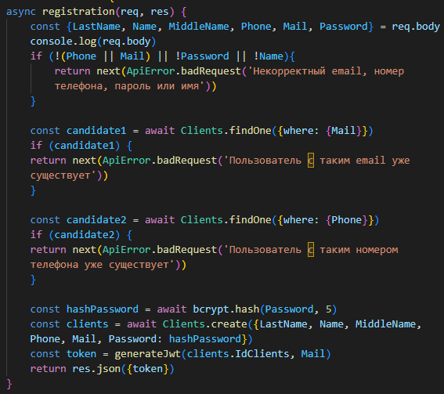

**Рисунок 3.8 – Скрипт модуля controllers**

Заключение

В ходе выполнения курсовой работы было проведено исследование деятельности букинистического магазина, во время которого была выявлена значительная потребность во внедрении автоматизированной системы для оптимизации текущих бизнес-процессов. Описание существующих процессов с использованием диаграмм выявило аспекты, которые могут быть улучшены с помощью автоматизации.

Была реализована автоматизированная система для букинистического магазина, которая учитывает все проблемы, выявленные при анализе аналогичных систем.

Список использованных источников

1. Гутгарц Р.Д Проектирование автоматизированных систем обработки информации и управления: учебное пособие для академического бакалавриата. – М.: Издательство Юрайт, 2019. (дата обращения: 25.09.2023)
2. Проектирование АСОИУ [Электронный ресурс] : методические указания по выполнению курсового проекта: 09.03.01 «Информатика и вычислительная техника» для бакалавров по специальности «Автоматизированные системы обработки информации и управления» / Иркут. нац. исслед. техн. ун-т ; сост. Р. Д. Гутгарц. - Электрон. дан. - Иркутск : ИРНИТУ, 2018 (дата обращения: 25.09.2023)
3. Microsoft : сайт. – URL: https://www.com/ru-ru/windows-server (дата обращения: 18.12.2023)
4. Node.js : сайт. – URL: https://nodejs.org/en (дата обращения: 18.12.2023)
5. Python : сайт. – URL: https://www.python.org/ (дата обращения: 18.12.2023)
6. JSR : сайт. – URL: https://learn.javascript.ru/ (дата обращения: 18.12.2023)
7. PostgreSQL : сайт. – URL: https://www.postgresql.org/ (дата обращения: 18.12.2023)
8. React : сайт. – URL: https://ru.legacy.reactjs.org/ (дата обращения: 18.12.2023)
9. Figma : сайт. – URL: https://www.figma.com/ (дата обращения: 18.12.2023)